PROIECT DIDACTIC

**CLASA:**  a IV-a A

**PROPUNĂTOR**: Lidia Costache  
**ARIA CURRICULARĂ:** Om și societate  
**DISCIPLINA:** Istorie  
**UNITATEA DE ÎNVĂȚARE:**  Popoare de ieri, popoare de azi  
**SUBIECTUL:** Strămoșii nostri  
**TIPUL LECŢIEI:** consolidare de cunoștințe

***COMPETENŢE SPECIFICE:***

* 1.1 Ordonarea cronologică a unor evenimente din viața familiei, a faptelor prezentate într-o situație de învățare
* 2.3. Identificarea, pe baza surselor, a cauzelor, a consecințelor și a elementelor care

s-au schimbat sau nu într-o anumită perioadă de timp

* 3.2. Utilizarea corectă a termenilor istorici accesibili în situații de comunicare orală și scrisă

**OBIECTIVE OPERAȚIONALE:**

* să recunoască și să utilizeze informații dintr-o sursă istorică ;
* să precizeze cine au fost geto-dacii si romanii;
* să identifice, pe baza materialelor prezentate, informații privind ocupațiile, obiceiurile și cultura romanilor și dacilor
* să recunoască în imagini vestigii istorice, conducători ai dacilor și ai romanilor;
* să participe activ și cu interes la activitate

**STRATEGIA DIDACTICĂ:**

* ***a) resurse procedurale***: conversaţia, explicaţia, observația, exerciţiul,  jocul didactic, metoda cadranelor. R.A.I, turul galeriei, cvintetul.
* ***b) resurse materiale:***.planșe, fișe de lucru, axa timpului, imagini cu izvoare istorice, filmulețe/imagini războaiele daco- romane, conducători ai dacilor și romanilor
* ***c*) *resurse temporale:*** 50 minute
* ***d) forme de organizare:*** frontală, individuală, pe grupe

**DEMERSUL DIDACTIC**

***1. Momentul organizatoric***

* Asigurarea condiţiilor necesare unei bune desfăşurări a activităţii şi distribuirea în prealabil a materialului didactic.

***2. Captarea atenției***

* Activitatea debutează cu jocul *Bulgărele* (cuvinte cheie: *istorie, cronologie, izvoare istorice,* *strămoșii noștri*)
* Se continuă cu vizionarea filmulețului *Geto- dacii- strămoșii noștri-*[**https://youtu.be/uGNycreIwrA**](https://youtu.be/uGNycreIwrA)

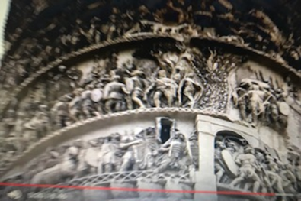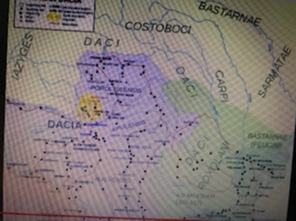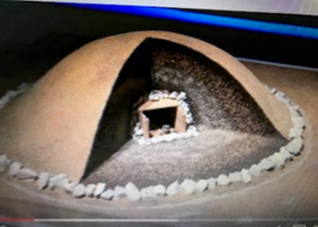

***3.Dirijarea învățării***

Pe tablă este scris planul recapitulativ.( Elevii au scris planul recapitulativ în caiete ora anterioară).

Oglinda tablei:

1. *Istoria- știința studierii trecutului societății omenești*
2. *Izvoare istorice*
3. *Strămoșii noștri*
4. *Popoare de ieri*
5. *Conducători, eroi, evenimente*

Sunt adresate elevilor întrebări referitoare la definiția istoriei, clasificarea izvoarelor istorice.

***Joc pentru consolidarea cunoștințelor:***

**a)***Alege corect izvoarele istorice!*

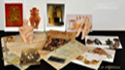

**b)** *Ordonează cronologic!*

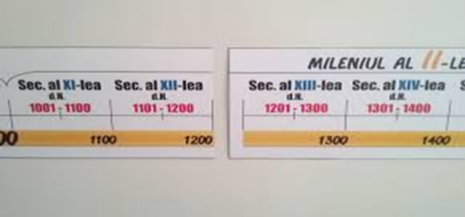

Elevii aleg și grupează pe 2 coloane imaginile ce reprezintă izvoare istorice scrise și nescrise, aleg și ordonează cronologic pe axa timpului cartonașele pe care sunt scrise epocile istorice. Vor urmări apoi filmulețul despre izvoare istorice.(<https://manuale.edu.ro/manuale/Clasa%20a%20V-a/Istorie/CD%20Press/-> izvoare istorice)

Voi împărți elevii în grupe de lucru( Dacii neînfricați, Dacii liberi, Dacii și romanii ). Fiecare grupă primește sarcinile de lucru.

***Sarcina 1***:

Asociază corespunzător termenii din partea stângă cu explicațiile din partea dreaptă:

DECENIU Știința are se ocupă cu studiul datelor istorice

EPOCĂ Perioadă de timp cu trăsături proprii

CRONOLOGIE Perioadă de 10 an

MILENIU Perioadă de 100 de ani

SECOL Perioadă de 1000 de ani

***Sarcina 2***: Prezintă portul dacilor!

**ECHIPA *DACII NEÎNFRICAȚI- a folosit chatterpix – ul.***

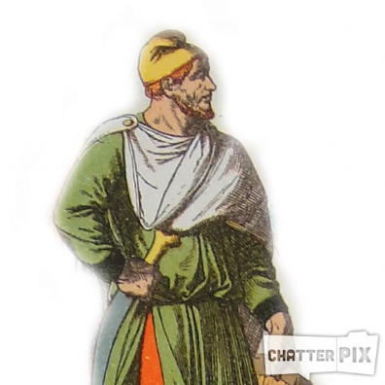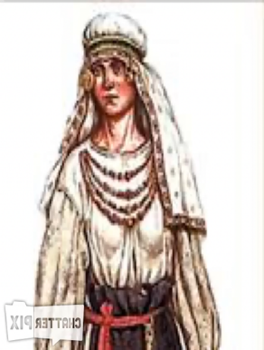

**ECHIPA *DACII LIBERI- a folosit jetoane pe care erau scrise obiectele vestimentare ale dacilor.***

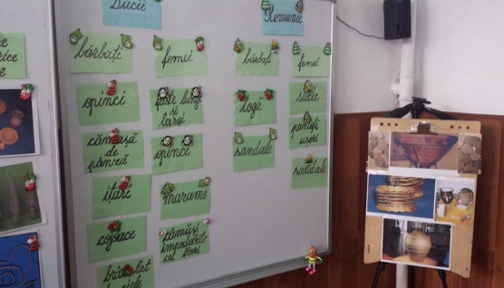

**ECHIPA *DACII ȘI ROMANII- a folosit o prezentare power point.***

***(*** <https://www.slideshare.net/nicoletamagdalena/geto-daciippt1>)

***Sarcina 3***: Joc- „ Cutiuța fermecată” ( elevii vor extrage jetoane din cutiuță și le vor așeza corespunzător, pentru a completa corect enunțurile lacunare).

1. Completează corespunzător enunțurile!

Înainte de formarea statului dac, dacii erau organizați în………………

Dacii aveau obiceiul să tragă cu săgețile în …………., crezând că aceștia reprezintă spiritele ……………

Simbolul Romei este o…………. alăptând doi gemeni:……………………… și ………………………….

Limba vorbită de romani era limba……………………….

Dacii locuiau în …………………… , cu ziduri groase din …………., numite dave.

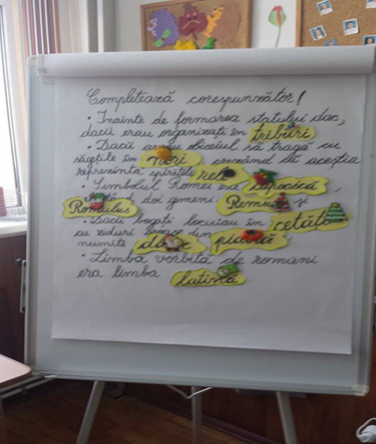

1. Încadrează fiecare an în secolul corespunzător!

501 - sec……. 101- sec…….

1395- sec……. 1918- sec…...

1600- sec. …… 1476- sec……

***Sarcina 4***: Alege ce vei lucra!

Lucrează următoarea fișă! <https://www.liveworksheets.com/yt393128al>

**Sau**: Ne jucăm..... învățăm**!** <https://wordwall.net/play/3511/012/186>

***Sarcina 5***:

***Joc pentru consolidarea cunoștințelor*** „ Convinge publicul că ești…..”

Fiecare echipă prezintă cei trei conducători( Burebista, Decebal, Traian), folosind citate, fragmente din legende, existente în portofoliile lor, sau prezentări power-point.

Schema care îi va ajuta pe elevi să se implice în joc este următoarea:  
 - Cine sunt?  
 - Când și unde trăiesc?  
 - Trei fapte/ evenimente la care am participat.  
 - De ce sunt considerat o figură importantă?

1. ***Obţinerea performanţei***

Fiecare grupă va realiza un cvintet având una din temele: dacii, romanii, Decebal, Traian, care vor fi așezate la tablă în cadrane.

Se va realiza apoi turul galeriei pentru evaluarea cvintetelor.



Activitatea se va încheia cu vizionarea unor filmulețe care prezintă vestigii istorice din perioada daco- romană.( cetatea Sarmisegetusa, Columna lui Traian, Forul roman, reconstituire a unui oraș roman: Tropaeum Traiani).

<https://manuale.edu.ro/manuale/Clasa%20a%20V-a/Istorie/CD%20Press/>

1. ***Încheierea activității***

Se fac aprecieri asupra modului de participare la lecţie şi asupra răspunsurilor**.**

***BIBLIOGRAFIE:***

* V.Dinu, P.Didita, Istorie pentru toate manualele alternative clasa a IVa, Ed. Carminis, Pitesti, 2006.
* Cleopatra Mihăilescu, Tudora Pitila, Istorie,suport didactic clasa a IVa, Ed.Aramis, Bucuresti, 2005
* Hurduzeu, Nicolae(2006), Istoria romanilor si metodica predarii ei; Editura Eurostampa, Timisoara.
* Metodica predării istoriei,Editura Didactica si Pedagogică,1983

Linkuri:

* <https://youtu.be/uGNycreIwrA>
* [https://manuale.edu.ro/manuale/Clasa%20a%20V-a/Istorie/CD%20Press](https://manuale.edu.ro/manuale/Clasa%20a%20V-a/Istorie/CD%20Press/)
* <https://www.liveworksheets.com/yt393128al>
* <https://wordwall.net/play/3511/012/186>
* <https://www.slideshare.net/nicoletamagdalena/geto-daciippt1>